**Prerrequisitos:**

1. **Ser propietario de una cuenta de correo electrónico en Gmail.**
2. **Tener el correo y contraseña del correo que desee agregar.**

**Instalación de correo en Gmail:**

1. Ingresar a Gmail con alguna cuenta de correo de Google.
2. De clic al menu superior derecho (engrane) y seleccione la opción **Configuración**.

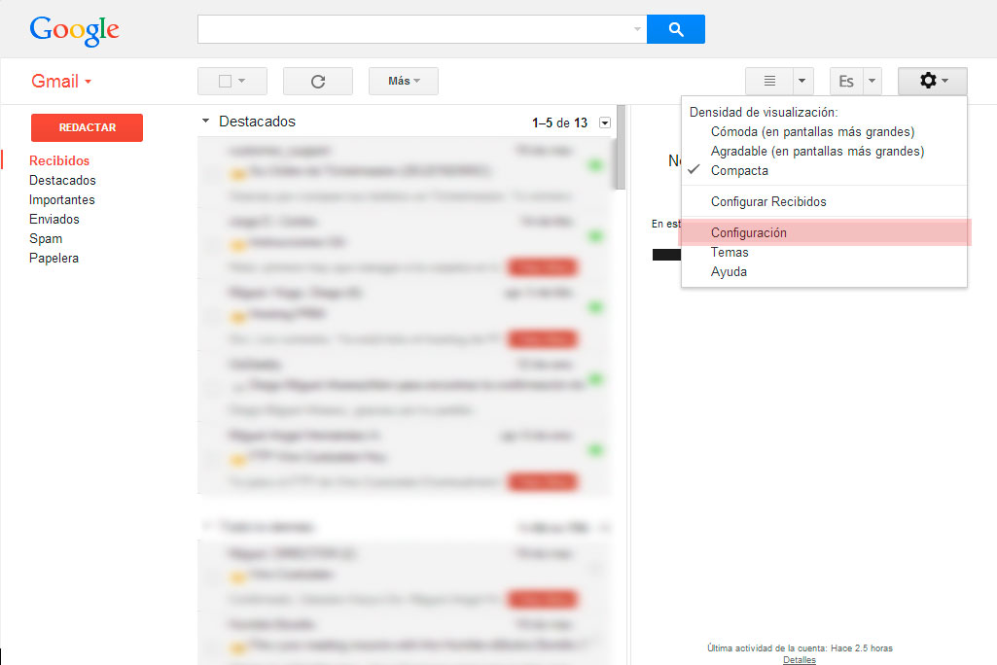

1. Seleccione la pestaña **Cuentas** y en el apartado **Enviar mensaje como:** seleccione la opción **Agregar otra dirección de correo electrónico de tu propiedad**.

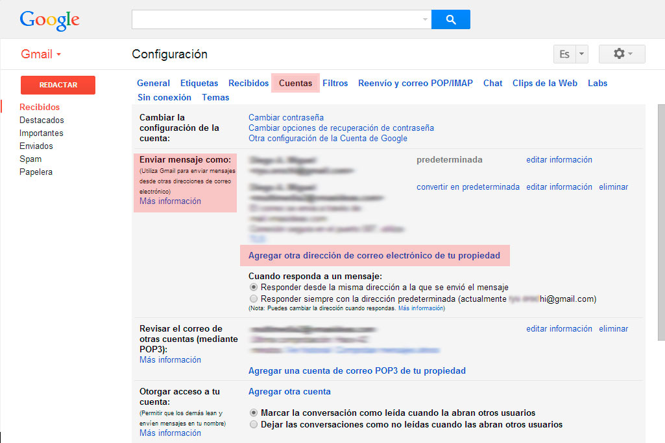

1. Aparece una ventana como la siguiente. En el campo **Nombre** ingrese **cualquier nombre** que desee para identificar la cuenta de correo. En el campo **Dirección de correo electrónico** introduzca el **correo electrónico de Supernova** y de clic en el botón **Paso siguiente**.

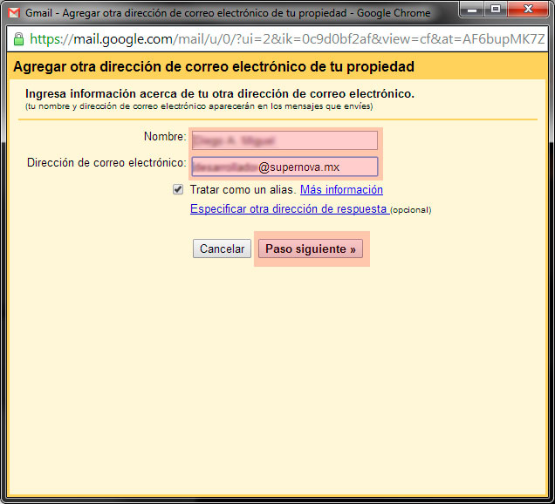

1. En este punto seleccionamos la opción **Enviar a través de supernova.mx servidores SMTP** (Recomendado), esto con el fin de crear una conexión más segura. *Si desea omitir esta configuración por favor seleccione la opción* ***Enviar a través de Gmail*** *y salte al siguiente paso.*

Para configurar los correos salientes, por favor introduzca los siguientes datos en los campos correspondientes.

* 1. Servidor SMTP: **p3plcpnl0119.prod.phx3.secureserver.net**
  2. Puerto: **465**
  3. Nombre de usuario: **correo@supernova.mx** **(ingrese el correo electrónico de Supernova)**
  4. Contraseña: **\*\*\*\*\*\*\*\*\*\* (ingrese su contraseña)**
  5. Seleccionamos la opción: **"Conexión segura mediante TLS"**

Damos clic en el botón **Agregar cuenta**

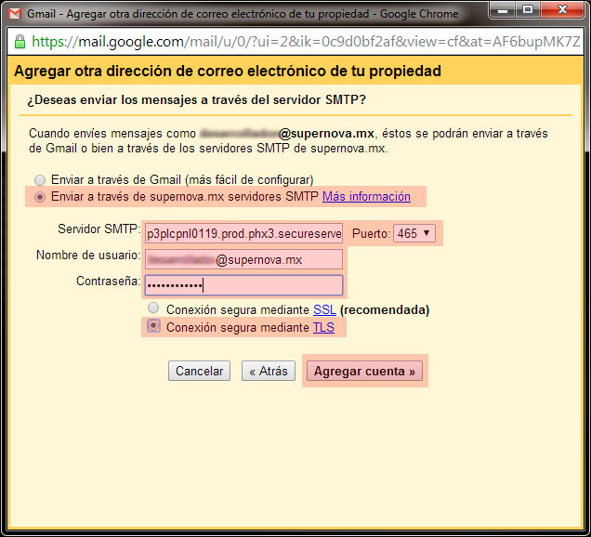

1. A continuación se le pedirá un código de verificación. Este código es enviado directamente al correo y se guarda en el servidor de Supernova. Para poder acceder a él ingrese a la siguiente dirección:

<https://p3plcpnl0119.prod.phx3.secureserver.net:2096/>

En esta página ingresará con su **correo y contraseña de Supernova**.

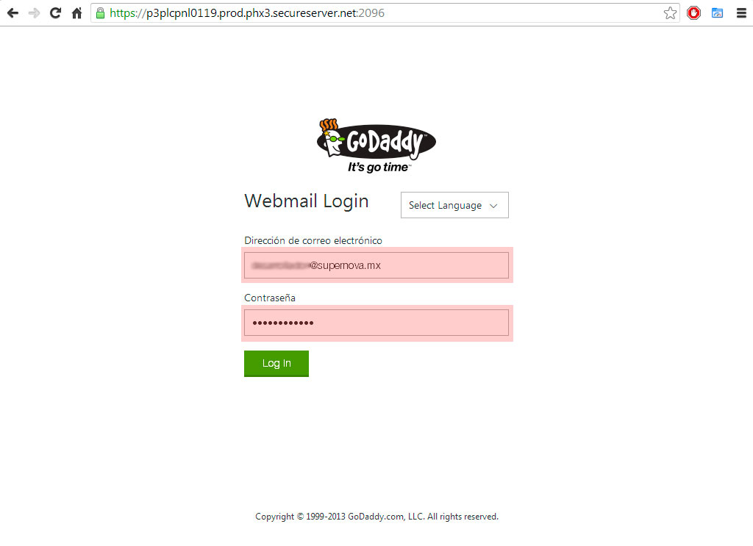

1. Al ingresar, el sitio automáticamente lo redireccionará para que pueda ingresar al correo con el código de verificación.

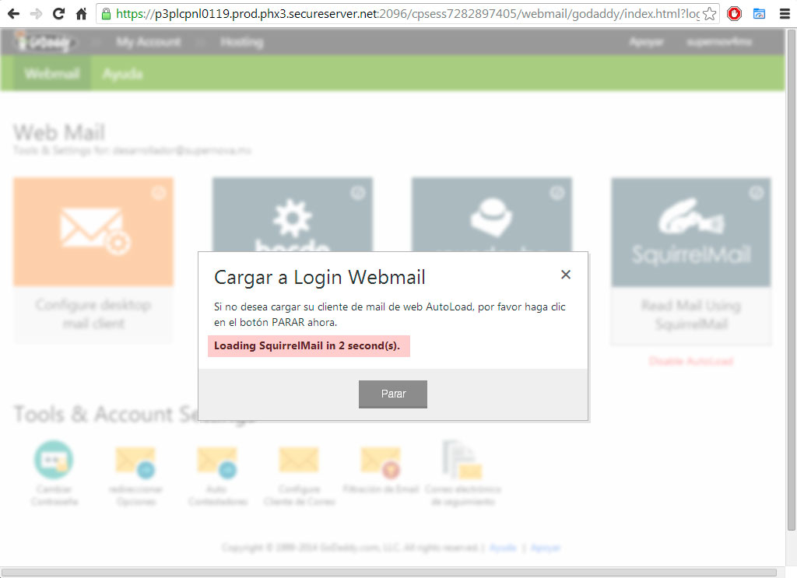

En caso contrario, por favor seleccione alguna de las siguientes opciones:

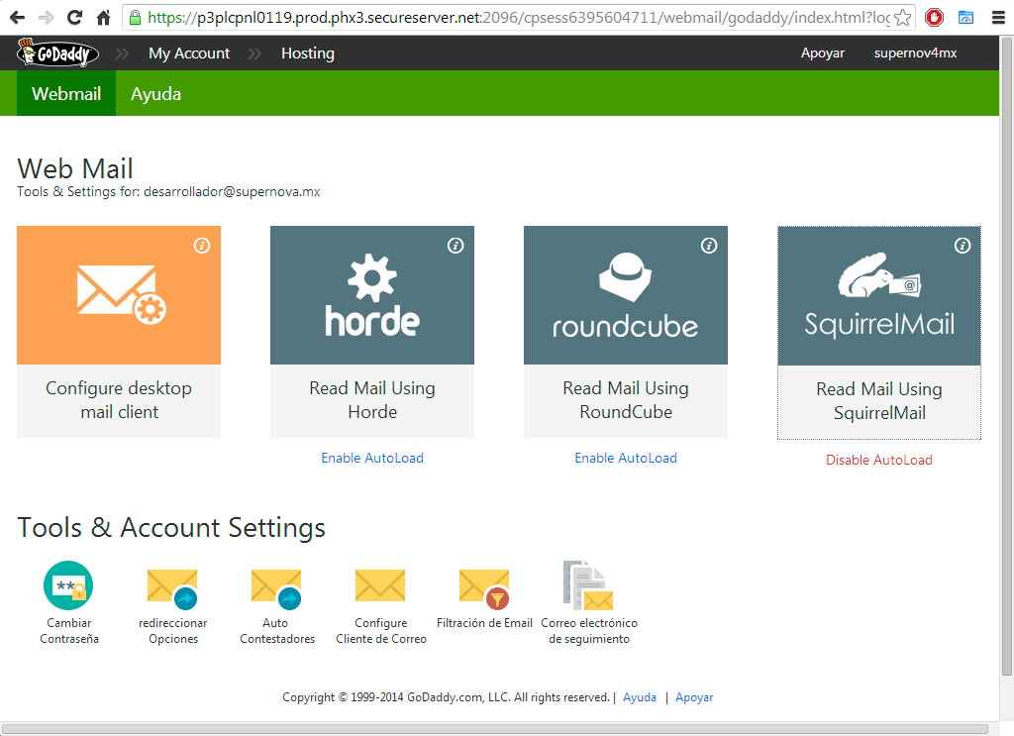

1. Ya que se ingresó por redireccionamiento o por haber seleccionado alguna de las opciones, ingrese al correo y copie el **código de verificación** que Google mail le envió.

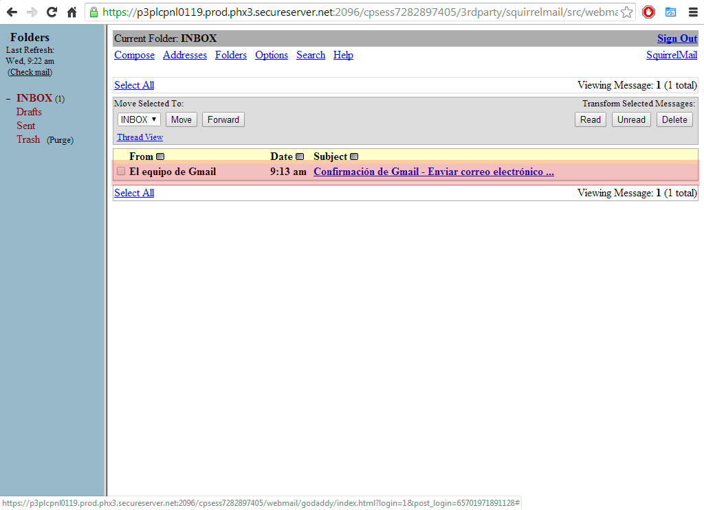

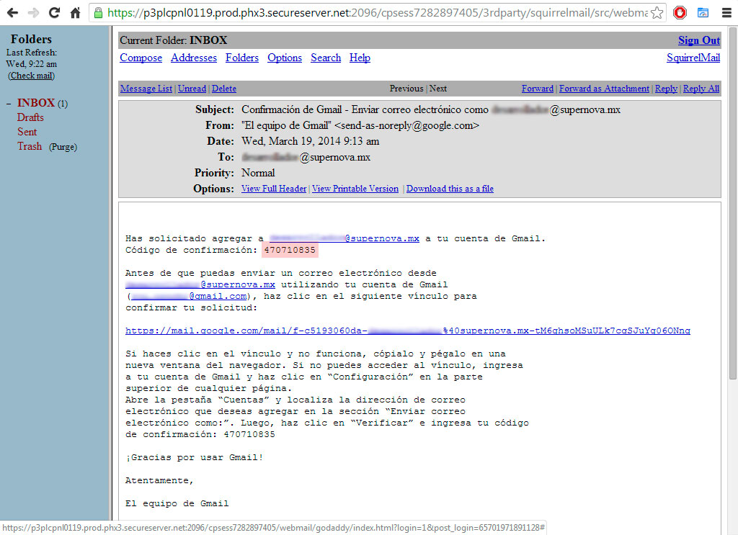

1. **Ingrese** el código de verificación en el campo correspondiente y da clic en el botón **Verificar** y cierre la ventana.

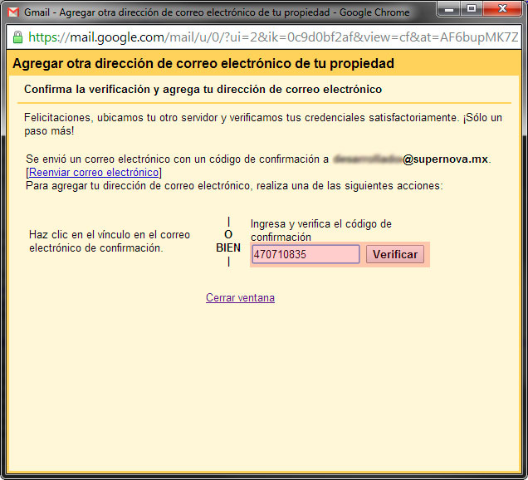

1. Ahora ya está instalada la cuenta de correo en Gmail y para verificarlo, en Gmail vaya a **Configuración/Cuentas** y en el apartado de **Enviar mensaje como:** estará **enlistada** la cuenta de correo de Supernova. Hasta este punto ya puede **enviar correos desde Gmail** con ese correo.

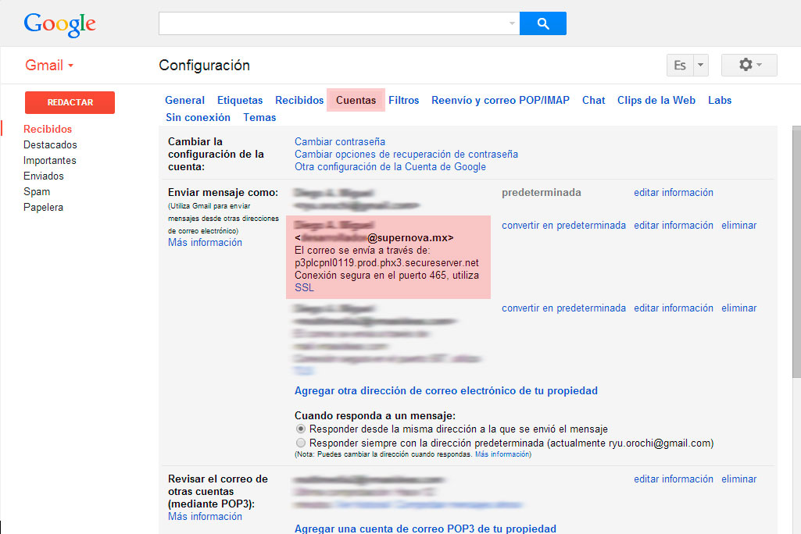

1. Continuando con la instalación, ahora configuraremos Gmail para que también pueda recibir los correos que se envíen a su cuenta de Supernova. *Cabe destacar que con esta opción los correos son transferidos a otro servidor eliminando la copia que había en el servidor de Supernova.*

Dentro de la misma sección de **Cuentas** seleccionamos la opción **Agregar una cuenta de correo POP3 de tu propiedad** que se encuentra dentro del apartado **Revisar el correo de otras cuentas (mediante POP3):**

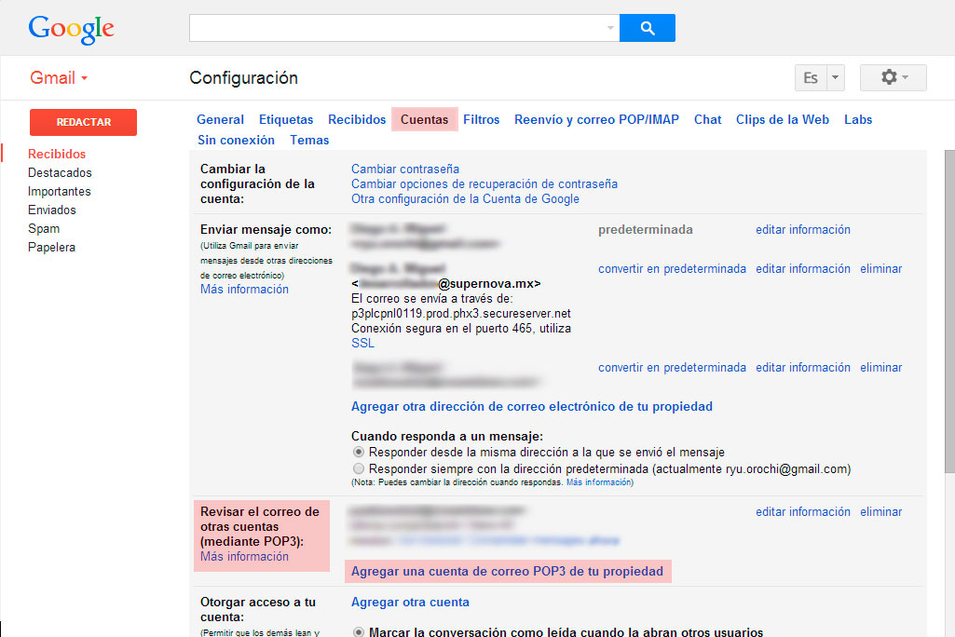

1. En la ventana que aparece, nuevamente agregamos en el campo **Dirección de correo electrónico** el correo de Supernova y damos clic en **Paso siguiente**.

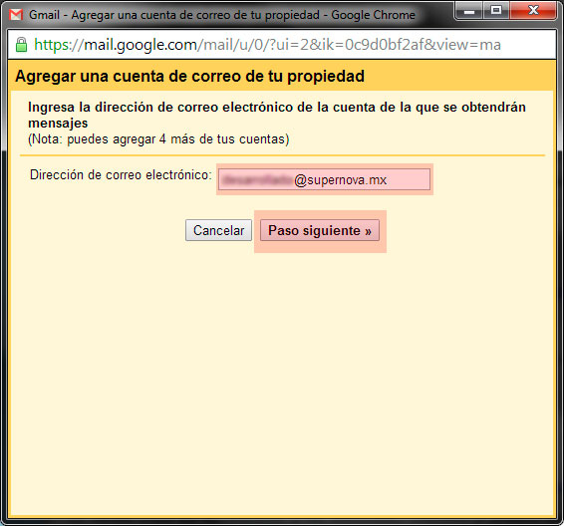

1. Asdasd

Para configurar los correos salientes, por favor introduzca los siguientes datos en los campos correspondientes.

* 1. Nombre de usuario: **correo@supernova.mx** **(ingrese el correo electrónico de Supernova)**
  2. Contraseña: **\*\*\*\*\*\*\*\*\*\* (ingrese su contraseña)**
  3. Servidor SMTP: **p3plcpnl0119.prod.phx3.secureserver.net**
  4. Puerto: **995**
  5. Seleccionamos la opción: **"Usar siempre una conexión segura (SSL) al recuperar los mensajes"**
  6. Seleccionamos la opción (opcional): "Dejar una copia del mensaje recuperado en el servidor"
  7. Seleccionamos la opción (opcional): "Asignar etiquetas a mensajes entrantes" (Personalizar mensajes)

Hacemos clic en el botón **Agregar cuenta.**

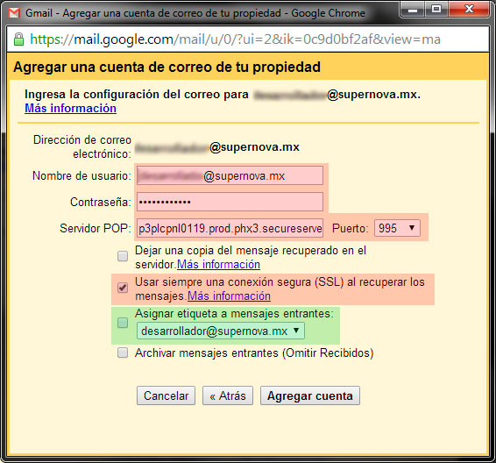

1. Con esto terminamos la instalación del correo de Supernova en Gmail. Para verificar que la segunda etapa de la instalación fue correcta, dentro de la sección de **Configuración/Cuentas**, en el apartado **Revisar el correo de otras cuentas (mediante POP3):** está enlistada la cuenta de correo de Supernova.

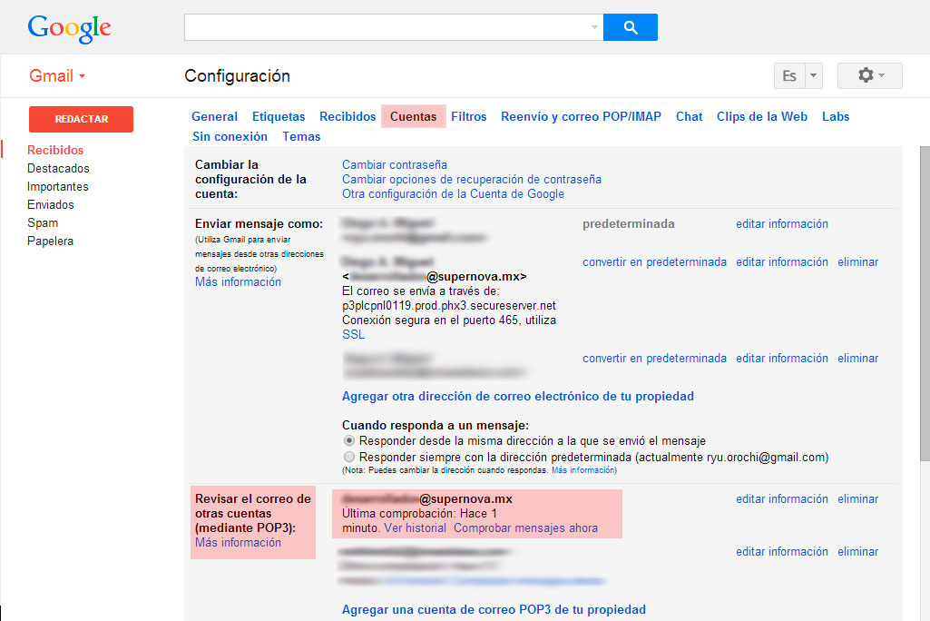

Ahora ya puedes enviar y recibir los correos de esta cuenta usando Gmail.